Predajca: Biokamin EU s.r.o., Panónska 34, 851 04 Bratislava  
IČO: 44507445  DIČ: SK2022730270

**Z Á R U Č N Ý L I S T   
SK Parný krb 500-4000**

Číslo objednávky: ....................... **Model: ....................**Dátum odovzdania: ..................

Záručná doba: ........... mesiacov od dátumu odovzdania.

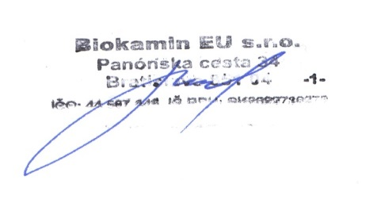

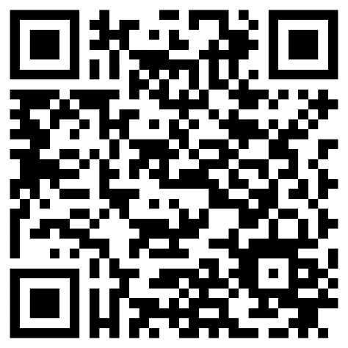 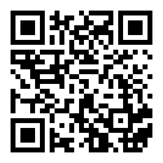   
 **Kompletný návod Videonávod**

Najdôležitejšie pokyny vybrané z návodu. Vždy je nutné prečítať kompletný návod.

**Náplňou do parných krbov je destilovaná voda. V prípade, že použijete obyčajnú vodu a krb nebudete dlhšie používať, môže časom dôjsť k rozkladu vody a jej zápachu. Táto skutočnosť môže krb znefunkčniť. To isté platí aj o vodnom kameni, ktorý sa použitím obyčajnej vody začne priebežne usádzať v krbe. Škody, spôsobené použitím nedestilovanej vody, bude potrebné riešiť servisným zásahom, ktorý nebude krytý zárukou.  
Parný krb prevádzkujte vo vodorovnej polohe.   
Počas prevádzky Parného krbu nesmiete krb prenášať.**

**Reklamácie prostredníctvom www:**  mail: [info@biokamin-eu.com](mailto:info@biokamin-eu.com) Telefon Po-Pia 10-16 0907 759 651  
 